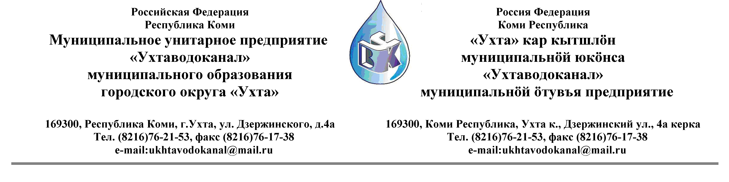
ПРОТОКОЛ № 21-01-2013 и
Заседания Комиссии по проведению закупок товаров, работ и услуг
в МУП «Ухтаводоканал» .

от « 21 » февраля 2013 г. г. Ухта, Республика Коми,
« 15 » час. « 00 » мин. ул. Дзержинского, дом 4А,
3 этаж, конференц– зал.

Наименование закупки: Поставка фасонных частей и элементов трубопроводов.

.Заказчик: Муниципальное унитарное предприятие «Ухтаводоканал»
Муниципального образования городского округа «Ухта»
Состав комиссии:

Председатель – Е. А. Мека, директор предприятия;

Заместитель председателя – О.И. Курбанова, заместитель директора по экономике и финансам;
Секретарь – Н.М.Лиховских, экономист планово-экономического отдела
Члены комиссии:
Т. А. Филиппова – заместитель директора-главный инженер;
П. П. Артемьев – начальник управления эксплуатации, ремонта сетей и сооружений;
Ю. А. Басова – начальник планово-экономического отдела;
М. М. Журавлев – начальник отдела логистики;
С. В Сериков – и.о.начальника юридического отдела;
О. В. Душина – начальник производственно-технического отдела.
Н. Б. Скрябина – начальник ОБ и НУ – главный бухгалтер

На заседании присутствуют:

Председатель – Е. А. Мека, директор предприятия;
Заместитель председателя – О.И. Курбанова, заместитель директора по экономике и финансам;
Секретарь – Н .М. Лиховских, экономист планово-экономического отдела
Члены комиссии:
Т. А. Филиппова – заместитель директора-главный инженер;
П. П. Артемьев – начальник управления эксплуатации, ремонта сетей и сооружений;
Ю. А. Басова – начальник планово-экономического отдела;
М. М. Журавлев – начальник отдела логистики;
С. В Сериков – и.о.начальника юридического отдела;
О. В. Душина – начальник производственно-технического отдела.
Н. Б. Скрябина – начальник ОБ и НУ – главный бухгалтер

Кворум имеется, Комиссия по проведению закупок товаров, работ и услуг в МУП «Ухтаводоканал» правомочна

Повестка дня: Подведение итогов проведения открытого Конкурса электронной форме на право заключения Договора поставки фасонных частей и элементов трубопроводов

Извещение № 21/01-2013 «О проведении открытого Конкурса в электронной форме
направо заключения Договора поставки фасонных частей и элементов трубопроводов с
МУП «Ухтаводоканал» было размещено на сайте http://ukhtavodokanal.ru 29 января
2013г. Дата окончания приёма Заявок от Участников Конкурса в электронной форме
до18 февраля 2013 года. Рассмотрение документации (вскрытие конвертов с заявками) на
участие в конкурсе 19.02.2013г. в 15ч.00м. К моменту окончания срока подачи «Заявок»
на участие в открытом конкурсе в электронной форме на право заключения Договора
поставки фасонных частей и элементов трубопроводов поступило шесть заявок:
ООО «Кировгазавтоматика»; ОАО «Штат-Сервис»; ООО «ТК Арма-Строй»; ООО «ТД Александровский»; ООО «Уралоптторг»; ООО «Теплостроймонтаж».
Рассмотрев поступившие «Заявки», Комиссия по проведению закупок товаров, работ и услуг в МУП «Ухтаводоканал» решила:
1. «Заявку» ООО «Теплостроймонтаж» отклонить от участия в Конкурсе по причине не своевременной подачи «Заявки».
«Заявки». ООО «Кировгазавтоматика», ООО «ТК Арма-трой», ООО «ТД Александровский», ООО «Уралоптторг», отклонить от участия, как не соответствующие требованиям конкурсной документации
2.Конкурс считать состоявшимся.
3. Победителем конкурса признать ОАО «Штат-Сервис» и заключить с ним договор поставки фасонных частей и элементов трубопроводов
.4. Протокол заседания Комиссии по проведению закупок товаров, работ и услуг в МУП «Ухтаводоканал» составлен в 1-м экземпляре на 2-х листах, остаётся на хранении в МУП «Ухтаводоканал» и подлежит опубликованию на сайте «Заказчика» http://ukhtavodokanal.ru

